**关于全所健康体检的提醒**

1、体检前一天晚上进食清淡食物，当晚**20时后禁食**，次日7时开始抽空腹血。**重要提醒：请务必于体检当日9时前前往体检中心进行血液检查。**

1. 留取尿液标本时请注意留取**中段尿液**，避免标本污染。女性经期不进行尿液检查。
2. 体检当日**备有早餐**，请在体检结束后及时领取。
3. **如体检异常需要进一步进行乳腺超声及阴超检查，请即联系场内所医务室工作人员，登记并领取相应的检查券，另外检查。**
4. 体检现场指引：中山医院体检中心已经配备不少引导人员，在体检当中如有任何问题均可咨询附近的指引人员。体检者凭体检单直接到各部门体检，无先后次序。具体体检安排如下（以当时安排为准）：

血检1：先至6、7窗口领取采血管、尿管

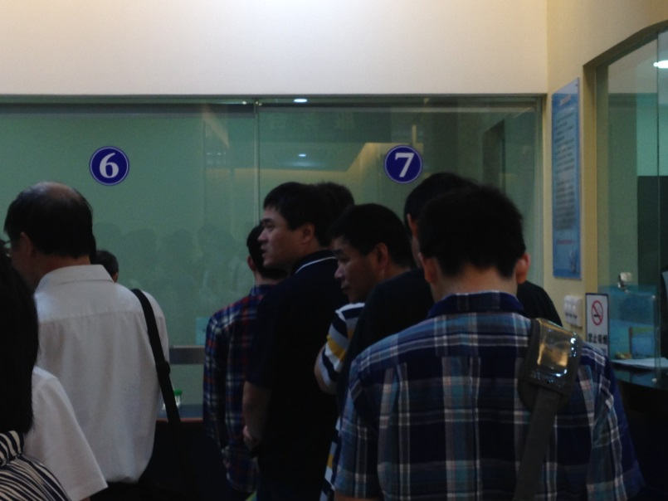

血检2：听从安排在1-5窗口抽血

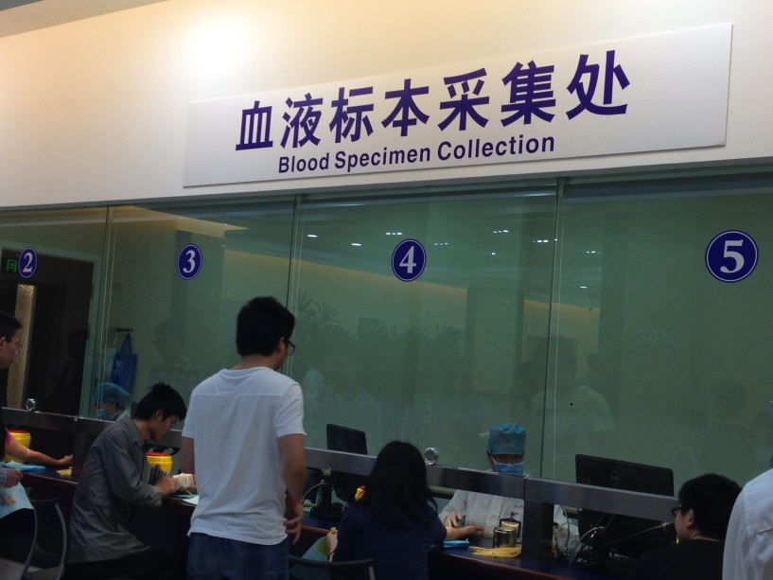

血压：35号诊室

内科：30、31号诊室（女），32、33诊室（男）

外科：26诊室（女）、28诊室（男）

泌尿外科：29诊室（男）

眼科：22、23诊室

五官科（耳鼻喉科）：20、21诊室

妇科：27诊室

腹部超声：36诊室（女）、39-40诊室（男）

甲状腺超声：38诊室

心电图：37诊室（女）、18、19诊室（男）

胸片1：先至登记处登记（图片所示舱门内）

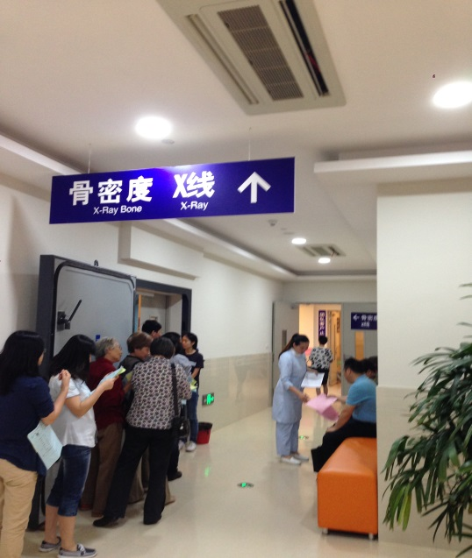

胸片2：然后至摄片室外排队，注意聆听叫号或者名字。

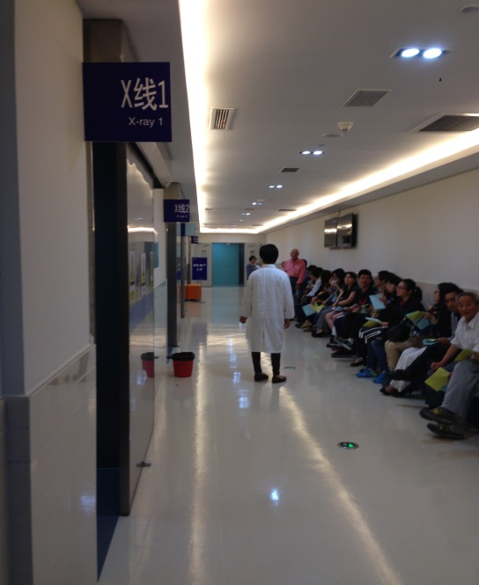

尿液检查使用的一次性尿杯放置于厕所门口，请自行取用。留取好标本的试管，请放在尿杯旁的试管架上。

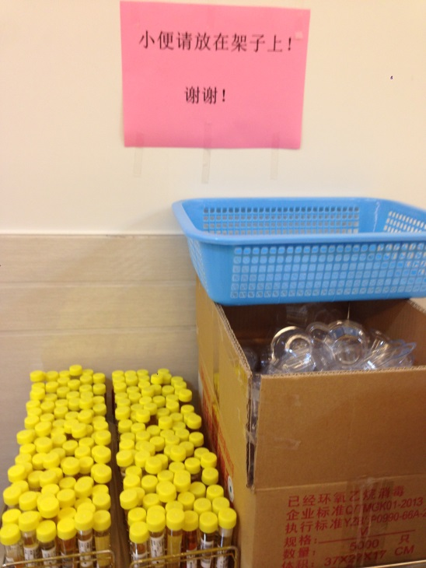

1. **女性体检避免穿着连衣裙，避免佩戴颈饰**。
2. **因摄片要求，所有体检者请避免穿着上身带有金属物质的上衣**，女性在拍片前需取下内衣，请准备好收纳的袋子，医院也可提供替换的衣物（不推荐）。
3. 体检结束后，请将体检单交至服务台。

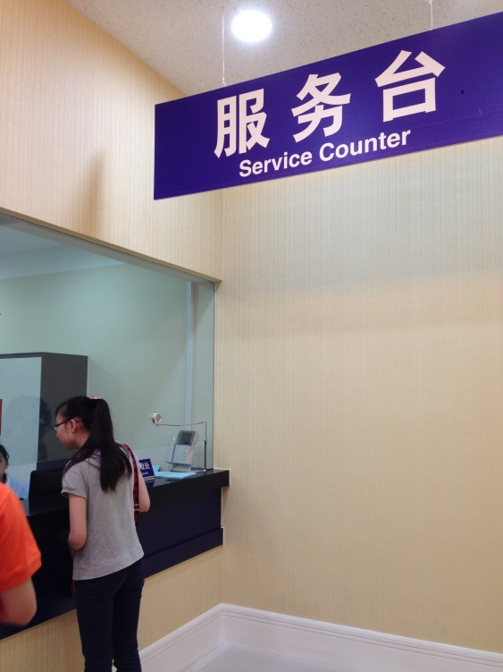

8、最后请至休息室，报单位名称“中科院有机所”即可领取早餐一份。

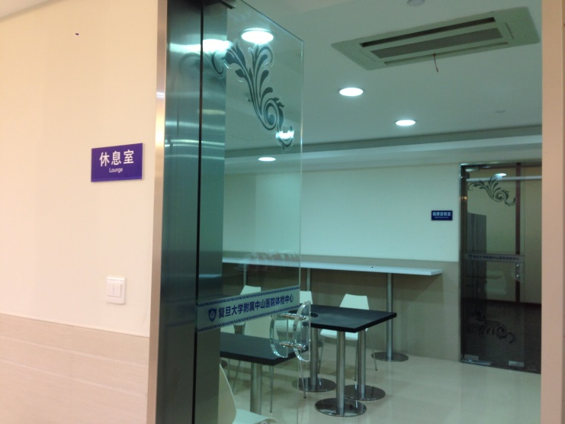

9、体检过程中如有问题，请即联系所医务室现场工作人员。